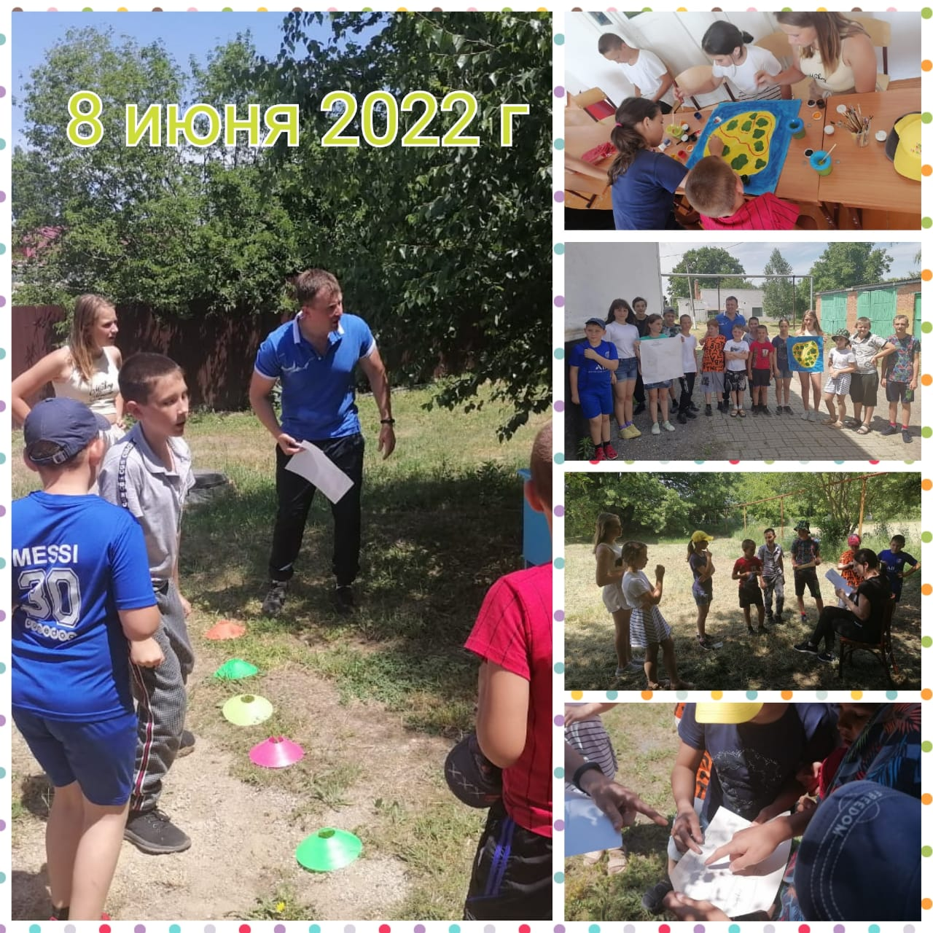
«Лаборатория чудес»- балаганчик.
Чудеса природы» познавательная программа.
«Поиски спрятанного клада» - игровое спортивное мероприятие

